**Bài tập ôn lại kiến thức CSDL**

**Câu 1.** (**3 điểm**) Thực hiện các yêu cầu sau

1. **(2 điểm)** Vẽ một lược đồ ERD (Entity-Relationship Diagram) theo các yêu cầu sau:

* ERD chứa các thực thể HoaDon, KhachHang, NhanVien và SanPham.
* Thực thể KhachHang gồm các thuộc tính MaKH (khóa chính), HoKH, DemKH, TenKH, DiaChi (gồm SoNha, TenDuong, Phuong, Quan, ThanhPho).
* Thực thể HoaDon gồm MaHD, NgayDH, DiaChiNhan (gồm SoNha, TenDuong, Phuong, Quan, ThanhPho), và SoTien.
* Thực thể NhanVien gồm các thuộc tính MaNV (khóa chính), HoNV, DemNV, TenNV, DienThoai, Email, TenPB.
* Thực thể SanPham gồm các thuộc tính MaSP (khóa chính), TenSP, XuatXu, NgaySX, NgayHH, DonGia.
* Một KhachHang có thể có nhiều HoaDon. Một NhanVien có thể phụ trách nhiều HoaDon. Một NhanVien cũng có thể quản lý nhiều NhanVien khác. Một SanPham có thể thuộc nhiều hóa đơn và một hóa đơn có thể chứa nhiều SanPham.

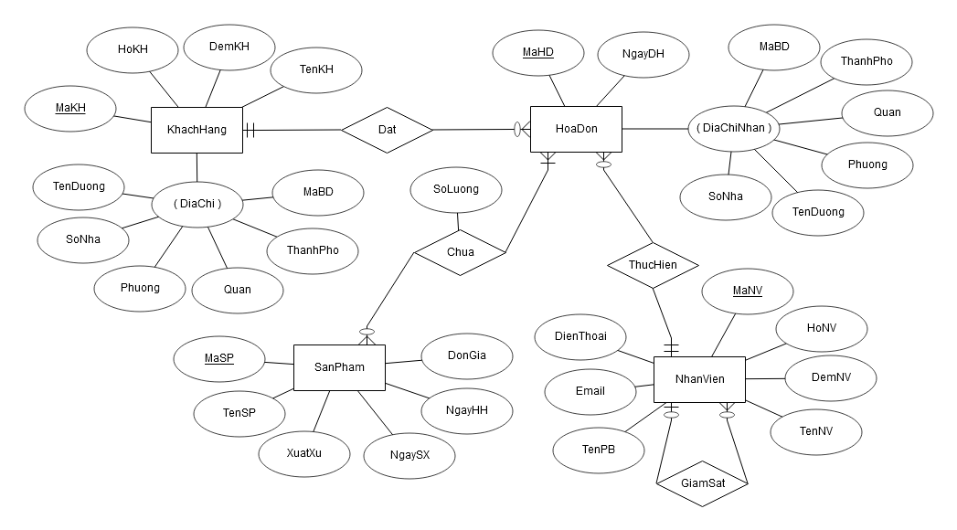

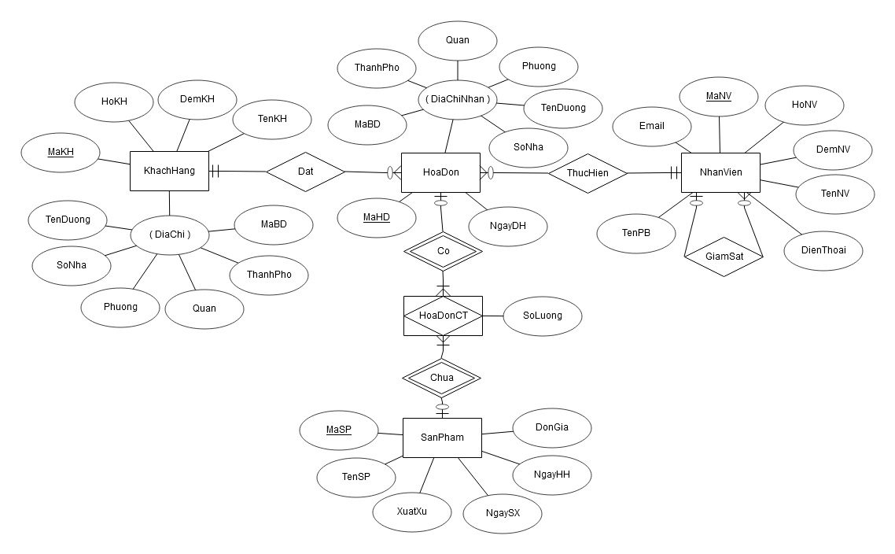

1. (**1 điểm**) Chuyển lược đồ ERD ở trên thành lược đồ quan h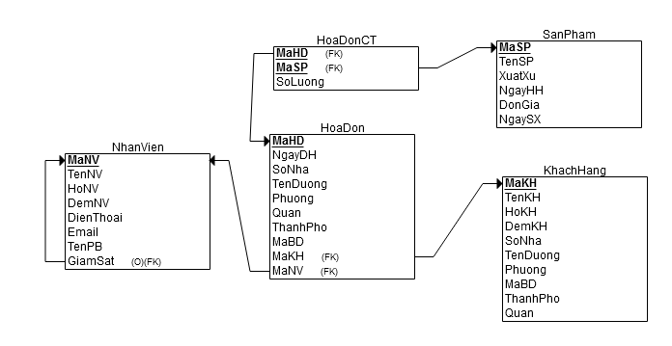

**Câu 2 (3 điểm)** Cho R(ABCDE) thỏa tập phụ thuộc hàm F = {AE → B, B → D, B → E, D → C, E → D}.

1. (**1 điểm**) Tìm tất cả các khóa của R (giải thích cách tìm).

Lấy hội các vế phải trong các phụ thuộc hàm ta được BCDE. Do đó, A phải thuộc khóa. Mặt khác, vì C chỉ nằm ở vế phải trong các phụ thuộc hàm nên C không thuộc bất cứ khóa nào.

Vì A+ = A nên A chưa phải là khóa.

Xét các tổ hợp gồm 3 thuộc tính có chứa A và không chứa C.

AB+ = ABDEC, do đó, AB là khóa.

AD+ = ADC

AE+ = AEBDC, do đó, AE là khóa.

Các khóa có 4 thuộc tính trở lên (nếu có) phải chứa A, không chứa C, không chứa AB và không chứa AE. Không có tổ hợp gồm 4 thuộc tính trở lên nào của R thỏa mãn đồng thời các điều kiện này.

Vì vậy, AB và AE là tất cả các khóa của R.

1. (**1 điểm**) Hãy chỉ ra tất cả các phụ thuộc hàm của F vi phạm các dạng chuẩn BCNF, 3NF, 2NF tương ứng (nếu có).

Vì R có 2 khóa AB và AE nên A, B, E là các thuộc tính khóa. C, D là các thuộc tính không khóa.

Các phụ thuộc hàm vi phạm 2NF: B → D, E → D

Các phụ thuộc hàm vi phạm 3NF: B → D, E → D, D → C

Các phụ thuộc hàm vi phạm BCNF: B → D, E → D, D → C, AE → B, B → E

1. (**1 điểm**) Phân rã R thành các lược đồ thỏa chuẩn BCNF (vẽ cây phân rã).

R(ABCDE)

D → C

R1(DC) R2(ABDE)

F1 = {D → C} E → D R21(ED) R22(BCE)

F21 = {E → D} B → E

R221(BE) R222(AB)

F221 = {B → E} F222 = {}

R có thể được phân rã thành các lược đồ BCNF sau:

R1(DC), F1 = {D → C}

R21(EG), F21 = {E → D}

R221(BE), F221 = {B → E}

R222(AB), F222 = {}

Phân rã này không bảo toàn phụ thuộc hàm. Phụ thuộc hàm bị mất là B → D.

**Câu 3 (5 điểm) Cho l**ược đồ CSDL sau:

ChuyenNganh (TenCN, VanPhong, SoGV)

SinhVien (MaSV, TenSV, DTB, SoTC)

DangKy (MaSV, TenCN, KetQua)

**Ghi chú về cơ sở dữ liệu**

* Một sinh viên có thể đăng ký và được chấp nhận ở nhiều chuyên ngành khác nhau. Trường **KetQua** nhận 2 giá trị là **'yes'** (được chấp nhận) và **'no'** (không được chấp nhận).
* **SoGV**: số giảng viên, **DTB**: điểm trung bình tích lũy, **SoTC**: số tín chỉ tích lũy.

**Viết những truy vấn sau dùng ngôn ngữ SQL**

1. (**1 điểm**) Cho biết **tên** những sinh viên **có DTB > 7.0** và được chấp nhận vào ngành **'MMT'**.

**SELECT** TenSV

**FROM** SinhVien sv, DangKy dk, ChuyenNganh cn

**WHERE** sv.MaSV = dk.MaSV **AND** dk.TenCN = cn.TenCN

**AND** DTB > 7.0 **AND** TenCN = ‘MMT’ **AND** KetQua = ‘yes’

1. (**1 điểm**) Cho biết **tên** những sinh viên được chấp nhận ở nhiều hơn một chuyên ngành.

**SELECT** TenSV

**FROM** SinhVien sv, DangKy dk

**WHERE** sv.MaSV = dk.MaSV **AND** KetQua = 'yes'

**GROUP BY** MaSV, TenSV

**HAVING** count(*) > 1

1. (**1 điểm**) Với mỗi chuyên ngành, cho biết tỷ lệ số sinh viên được chấp nhận trên số giảng viên của chuyên ngành đó (đặt tên là **TyLe**).

**Cách 1**

**SELECT** TenCN, ((**SELECT** count(*)

**FROM** DangKy dk

**WHERE** dk.TenCN = cn.TenCN **AND** KetQua = 'yes') / SoGV) **AS** TyLe

**FROM** ChuyenNganh cn

**Cách 2**

**SELECT** TenCN, (SoSV / SoGV) **AS** TyLe

**FROM** ChuyenNganh cn,

(**SELECT** TenCN, count(*) **AS** SoSV

**FROM** DangKy

**WHERE** KetQua = 'yes'

**GROUP** BY TenCN) t

**WHERE** cn.TenCN = t.TenCN

**Viết những truy vấn sau dùng đại số quan hệ**

1. (**1 điểm**) Cho biết **tên** những sinh viên **chỉ** đăng ký chuyên ngành **'MMT'**.



1. (**1 điểm**) Cho biết **tên** những sinh viên đã đăng ký **tất cả** các chuyên ngành có **SoGV > 10**.

